Сценарий праздника ко Дню дошкольного работника. 2019год.
Муз/руководитель: Кондратьева Лидия Рахибовна.
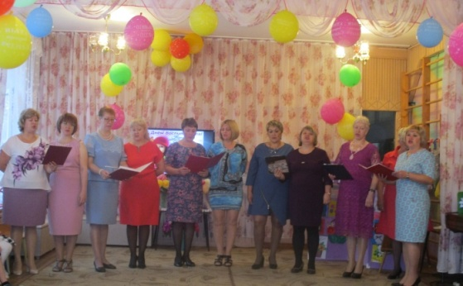
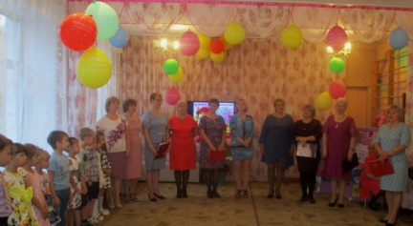
Звучат песня о детском саде «Родители приводят нас в садик каждый день» дети входят в зал и рассаживаются на свои места. Затем под эту же песню идут педагоги.

Вед: Это кто шагает в ряд?
Все: воспитателей отряд!
Вед: воспитателей встречаем – дружно хлопать начинаем! Слава нашим педагогам!
Все: УРА!
Вед: Сегодня у нас праздник – День дошкольного работника. Что ж, «виновники торжества»все в сборе, ведущий на месте… Тогда… начнём!
Вед:
Здравствуйте, коллеги, с праздником друзья!
Сегодня день особенный, забыть о нем нельзя.
Сегодня в этом зале собрались все, те, кто посвятил себя детям.
Именно о тех, кто отдаёт себя всецело воспитанию малышей, не жалея своих сил и времени, кто не знает слов «не хочу», «не могу», «не умею», кто умеет любить детей не смотря ни на что, кто любит свою работу и спешит сюда каждый день, чтобы продолжать жить для них, малышей, и быть им нужными…
Вед:
Воспитывать – это благое призванье!
Любить, понимать и, конечно, прощать,
Примером во всём быть, являть состраданье…
Воспитывать, значит, другим что-то дать.
Дети:
1. Всех работников дошкольных учреждений
С праздником сегодня поздравляем!
Труд их очень важен, без сомнений!
Выдержки, терпенья им желаем!
2. Мы поздравить нынче рады
Всех работников детсада:
Педагогов, докторов,
Нянечек и поваров!
3. И завхоза поскорей,
Нашу прачку, сторожей -
Всех кто с нами здесь живет,
Сердце детям отдает!
4. Все они с большой любовью
Здесь заботятся о нас,
Учат, кормят и играют,
Отправляют в 1 класс
5. Нежат нас и награждают,
С нами праздники встречают.
Вместо мамы и отца
Эти добрые сердца.
6. Никогда вас не забудем,
Мы любить вас вечно будем,
Обещаем – подрастем,
Работать в детский сад придем!
Дети исполняют песню «Динь динь детский сад»
Вед: Пусть исполнятся мечты, воспитательниц страны!
От печальных и унылых и в работе малый прок, не умеешь веселиться-
Значит ты не педагог!
Никогда не забывайте, что Макаренко сказал: «Я бы мрачных педагогов, близко к детям не пускал!»
Исполняется песня на мотив «Голубой вагон»
1.Только утром зорька занимается, на работу весело зовет,
Мы с постели бодро поднимаемся, так вот каждый день из года в год.
Пр. Скатертью, скатертью дальний путь стелется,
Сколько саду отдано и души, и лет!
Каждому, каждому стал он словно родной,
Лучше сада нашего в целом мире нет.
2.Медленно минуты уплывают вдаль, в детсаду обычно дел полно,
Иногда нахлынет легкая печаль, потому что дома ждут давно.
Припев.
3. Да, друзья, работа воспитателя вечная дорога без конца.
Выбрали и мы все сознательно, детям отдаем свои сердца.
Припев.
Вед.: Не подыскать такого слова,
Чтоб в полной мере пожелать
Вам всем хорошего здоровья,
И никогда не унывать.
Вед.: Теперь у всех этих замечательных людей, у нас с вами есть свой праздник, день профессионального творчества – «День дошкольного работника». Примерно 141 год назад был открыт первый в России детский сад. Датой нашего праздника избрали 27 сентября. Поздравляем вас дорогие сотрудники.
1 конкурс: Все вы работаете с детьми дошкольного возраста. Дошкольники знают очень много сказок, а знаете ли их вы? Отвечайте все вместе, если затрудняются дети помогают родители и педагоги.
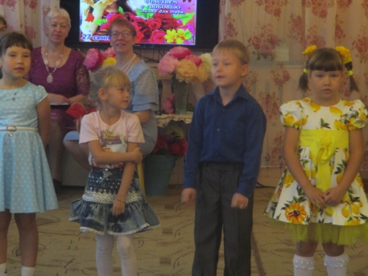
Доскажите имя сказочного героя
Али (Баба)
Маленький (Мук, принц)
Дядя (Федор, Степа)
Елена (прекрасная)
Дед (Мороз, Мазай)
Почтальон (Печкин)
Мальчик (с пальчик)
Железный (Дровосек)
Кот (в сапогах, Леопольд, Матроскин)
Старик (Хоттабыч)
Старуха (Шапокляк)
Домовенок (Кузя)
2 Конкурс «Художественный»
Нарисуй вместе с ребенком идеального педагога. (идеального по вашему мнению) (родитель с ребенком)
Сценка:
1 девочка: У меня идут года,
Будет мне 17.
Где работать мне тогда?
Чем мне заниматься?
Вед. На работу оформляйся,
В детский сад наш возвращайся.
Будешь с детками играть
И зарплату получать
1 девочка: А зарплата-то какая?
Вед. Честно скажем – не большая,
Но зато почет и слава!
Уважение – педагог,
Медик, повар или няня -
Уважают всех, дружок,
1 девочка: Ну, тогда, я заведующей буду,
И о детках не забуду.
2 девочка: А я в нянечки пойду,
Здесь порядок наведу.
3 мальчик: А я в слесари пойду.
Буду здесь строгать, пилить.
Старые игрушки, стулья
Буду клеить и чинить!
4 ребёнок: А я вкусненькое обожаю.
Стать я поваром мечтаю.
5.Ребёнок: Скажу точно вам, друзья,
Педагогом стану я!
В институт пойду учиться,
Это в жизни пригодится.
6Ребёнок: Что ж решили мы, друзья!
На дошкольный все пойдем,
Работать в детский сад придем.
Ведущий: Вот какие воспитанники в нашем детском саду подрастают. А взрослым я предлагаю небольшую игру-викторину.
1. В каком году впервые открыл свои двери наш детский сад? (1970г)
2. Вспомните по порядку всех заведующих ДОУ. (Кузакова Н. И., Анкудинова О. А., Вострецова З. Г.,Ратова Г.И. Гостюхина Р. М., Понаморева О. Г., Подкорытова О. М., )
3. Сколько детей мы можем принять сейчас?
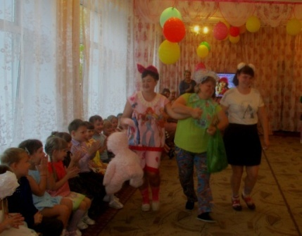
4. Расскажите самое запоминающееся событие из своей практики. (Воспитатели рассказывают смешные истории из своей практики)
Танец общий: «Танец утят»
Сценка для детей в исполненинии взрослых.
Звучит цирковая музыка в зал входит клоун Ириска
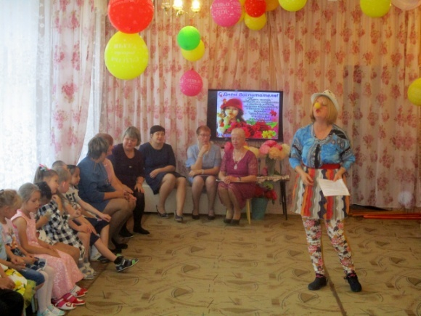
Ведущий: Ой, кто это идёт. (Смотрит на клоуна)
Клоун подходит к ведущему.
Ведущий: Здравствуйте, а вы кто?
Клоун: Здравствуйте, я клоун по имени Ириска.
Ведущий: А что ты делаешь в нашем детском садике?
Ириска: А я мимо шла, услышала музыку и решила зайти к вам в гости, я так люблю танцевать.
Ведущий: Дети давайте пригласим к нам в гости клоуна Ириску.
Дети: Давайте.
Звучит музыка, и клоун Ириска проходит к детям.
Ириска: Здравствуйте детишки.
Дети: Здравствуйте.
Ириска: Ой, а что это ваши взрослые сегодня такие красивые?
Дети: Потому что сегодня праздник!
Ириска: Какой? Новый год что ли?
Дети: Нет, День Дошкольного работника.
Ириска: Ура, ну так давайте их скорее поздравлять!
Дети ст. гр. рассказывают стихи
1-й ребенок: У воспитателя работа-
Эта та ещё забота!
Надо носик вытирать,
Песни петь и танцевать.
2-й ребенок: Расчесать, поцеловать,
Накормить и укачать.
Тот смеётся, тот рыдает,
Этот палкой всех гоняет
Постарайся, уследи
В целости всех сбереги.
3-й ребенок: Пока тянулся день рабочий
Вы заменяли детям мать,
И вот сегодня каждый хочет
За всё СПАСИБО Вам сказать!
Ириска: Ух, ты! Давайте исполним песню про воспитателей.
Дети исполняют песню «Мы привыкли с детства каждый день».
Какие вы молодцы, как вы любите своих воспитателей, а теперь давайте поиграем в интересную игру.
НАРИСУЙ СОЛНЫШКО: В этой эстафетной игре принимают участие команды, каждая из которых выстраивается в колонну «по одному». У старта перед каждой командой лежат гимнастические палки по количеству игроков. Впереди каждой команды, на расстоянии 5-7 метров, кладут обруч. Задача участников эстафеты — поочередно, по сигналу, выбегая с палками, разложить их лучами вокруг своего обруча — «нарисовать солнышко». Побеждает команда, которая быстрее справится с заданием.
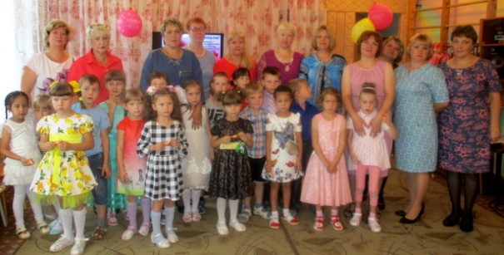
Любимые сказки.
По принципу съедобно – несъедобно: игроки выстраиваются в линию, за каждый правильный ответ – шаг вперед.
Лифт для нечистой силы (труба).
Персонаж, лопнувший от смеха (пузырь).
Олицетворение семьи, которое Буратино ткнул носом (очаг).
Друг Винни — Пуха, который остался с хвостом (Иа).
Командир 33-х богатырей (Черномор).
Пещерная отмычка – заклинание (Сим – сим, откройся!)
Деталь женского платья, в которой помещаются озера и лебеди (рукав).
Радиолокатор царя – лежебоки, который устал от ратных дел (петушок).
Парнокопытный лабиринт для Крошечки – Хаврошечки (Корова).
Награда за подвиг, которую дают в придачу цари (полцарства).
Надежное средство ориентации в сказочных ситуациях (клубок).
Самая дружная коммунальная квартира (теремок).
Семь желаний на одной ножке (семицветик).
Неблагодарная слушательница песен (лиса).
Имя великого английского обжоры (Робин – Бобин Барабек).
Высочайшее достижение сказочного общепита (скатерть – самобранка).
Традиционное блюдо Эников – Бэников (вареники).
Самый круглый сказочный герой (Колобок).
Пушистый владелец сапог (кот).
Резиденция Бабы Яги (избушка на курьих ножках).
Все в движении:
Все в движении живет! Кто летит, а кто идет, Жестом надо показать! Я вам буду помогать.
Кто летает – взмахни рукой! Кто плавает – отметь волной!
Кто просто ходит – хлопай! Кто ползает – потопай!
Тяжелый колорадский жук… Кандидат медицинских наук…
Конек быстрый-быстрый морской… Жужжащий пчелиный рой…
Красивый белый мотылек… Пушистый маленький хорек…
Длинный дождевой червяк… Пузатый, маленький хомяк…
Воздушно – белая медуза… Поэта или композитора муза…
Пятнистая юркая змея… Он, она, ты и я…
Крылатая птица страус… Дед Мороз или Санта-Клаус…
Ириска:
Вот как славно поиграли
Вам понравилось?(Да)
Я знаю! Предлагаю всем вам встать,
Весело потанцевать!
«Капитошка» танцуют все врассыпную.
Я поздравляю с праздником всех работников дошкольного учреждения, отдающих ежедневно тепло своих сердец детям! Хочу поздравить Вас за ваш не легкий труд, и пожелать вам самое главное здоровья и побольше терпенья.
Вед: Уважаемые коллеги, давайте сейчас посмотрим друг на друга, посмотрим на наших воспитанников…и громко, громко друг другу поапплодируем. У нас с вами самая интересная и важная работа, мы с вами – самые счастливые люди! Ура!
Звучит песня «Про воспитателя» педагоги подпевают стоя у центральной стены.
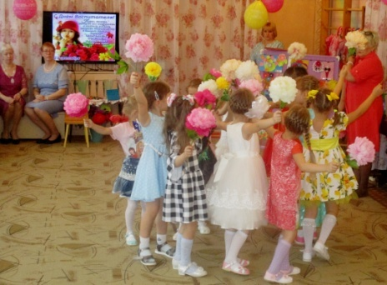
Песня воспитателя
1.Каждый день раньше солнца встаю
И спешу в свой родной детский сад.
Утро дарит мне свежесть свою,
Я с улыбкой встречаю ребят.
ПРИПЕВ:
Ах, малыши, малыши,
Все для меня хороши!
Ясные глазки, пухлые ручки,
Плаксы смешные мои, почемучки-
Все для меня хороши!
2.Нелегко воспитателем быть:
Малышей надо крепко любить,
Быть заботливой, нежной, как мать,
Целый день всё о них хлопотать.
ПРИПЕВ.
3.Здесь берёзку малыш посадил,
Здесь Отчизну свою полюбил,
Слово "мир" здесь сказал в первый раз,
И отсюда пойдёт в первый класс.
ПРИПЕВ
Ведущий:
Желаем счастья и добра,
Не знать вам горя и печали.
Чтоб было больше светлых дней,
А хмурые – не посещали!
Танец с цветами исполняют девочки подготовительной группы.
Вед.: предлагаю нашим воспитанникам вручить подарки, которые они так старательно мастерили дома с мамами и папами, работникам детского сада. Дети вручают открытки.
А для вас сладкий приз, педагоги угощают детей конфетами.
